鸿蒙高阶创新实践课分组开发进度报告

序号 | 任务内容 | 计划完成时间 | 负责人
1
2
3
4

一、小组成员及分工
滕家庆---ai相关功能、前端优化
张益玮---ai相关功能
罗寒昱---测试、后端调试

二、总体目标及上阶段开发进度简述
1. 项目总体开发目标
本项目总体目标是在 HarmonyOS 6.0（API 20）平台上构建一款综合性教育应用，采用 ArkTS 与 ArkUI 声明式开发模式，形成首页、课程学习、考试练习、AI助教、消息中心和个人中心等模块化功能。
2. 上阶段开发进度简述
上阶段已完成应用基础框架、底部 Tab 导航、登录注册、课程展示、考试练习、个人中心、错题本和 AI 对话基础能力。AI助教已具备对话入口、快捷提问、消息气泡、拍照搜题入口和 API 调用框架。
在此基础上，本阶段将开发重心转向“学习分析”和“学习建议”：围绕 AnalysisViewModel、DataCollectService、ChatViewModel、AnalysisCard 与 MineErrorPage 的联动，打通从学习数据到 AI 反馈的闭环。

三、本阶段完成进度情况
1. 本阶段完成任务
（1）学习数据采集与统一画像：已通过 DataCollectService 建立 LearningDataSnapshot，统一汇聚考试成绩、错题记录、课程进度和学习时长。考试成绩优先读取 AppStorage 的 Score，错题数据优先读取 ErrorQuestions 或 errorBook.json，课程进度提供可演示数据，保证无后端环境下也能展示完整流程。
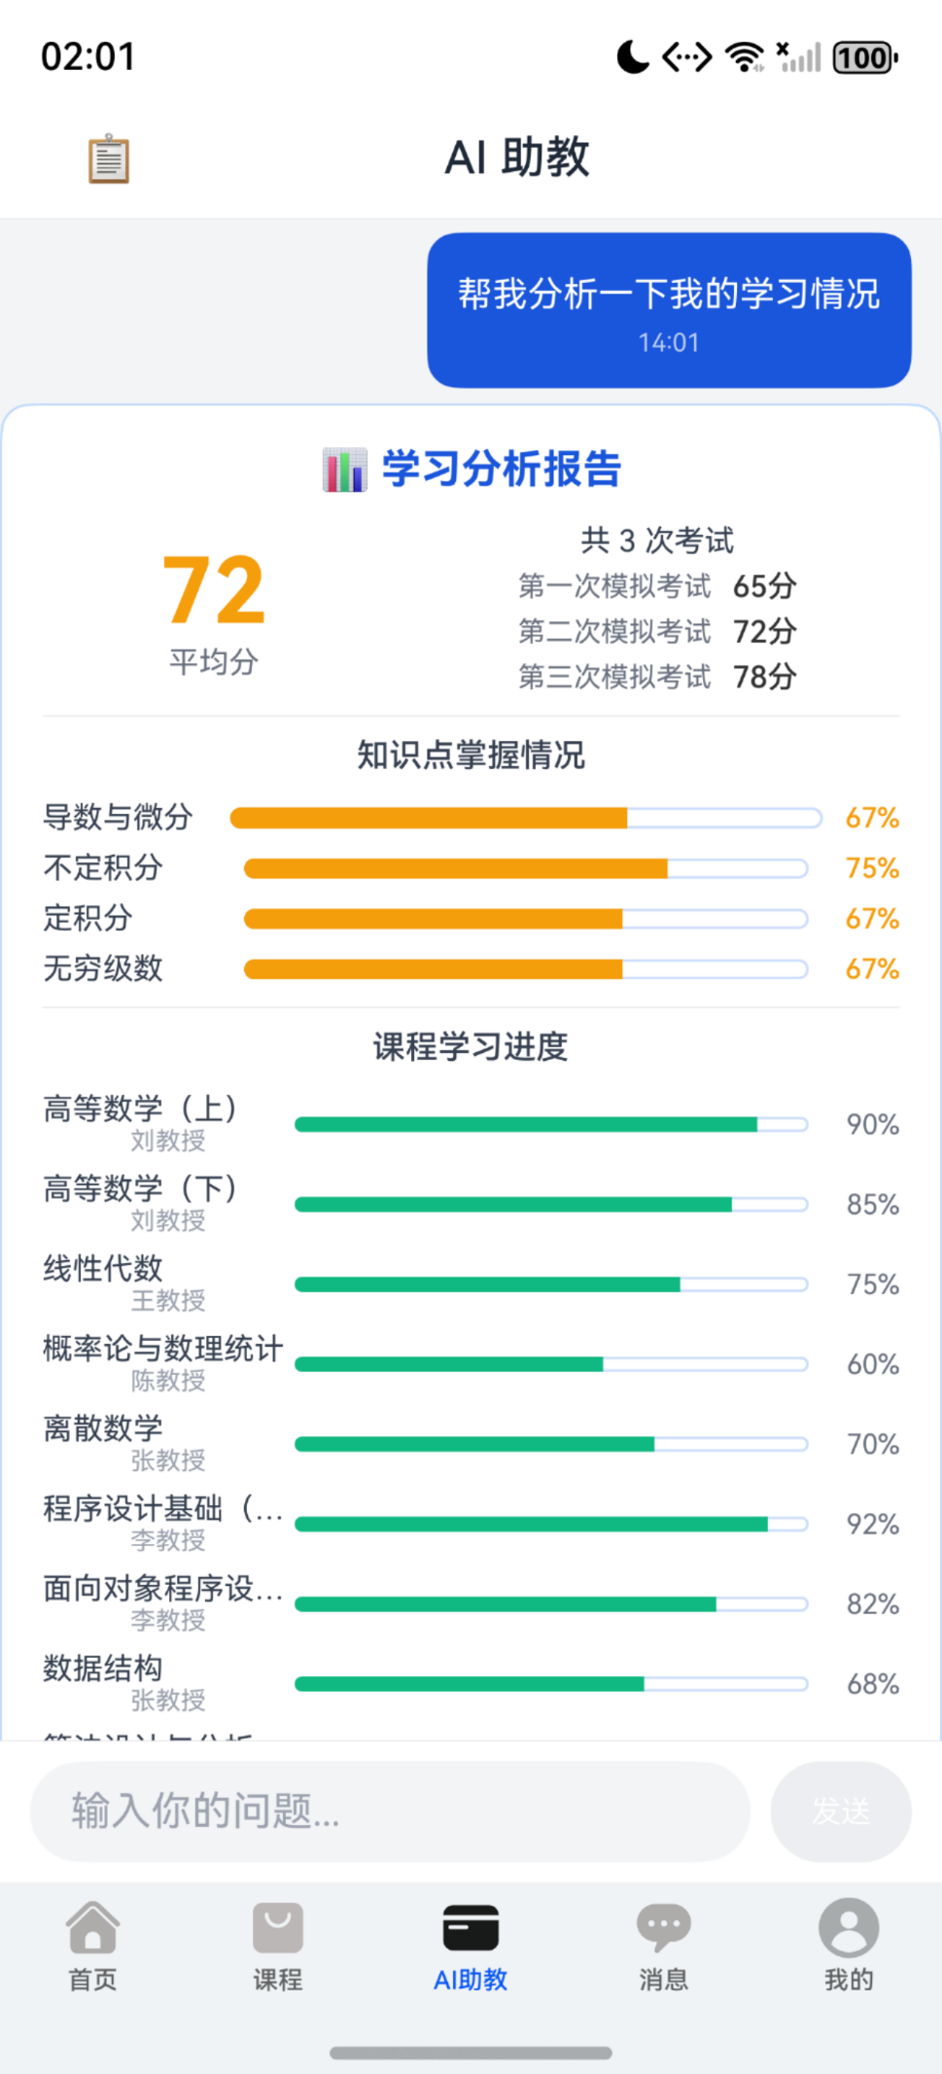
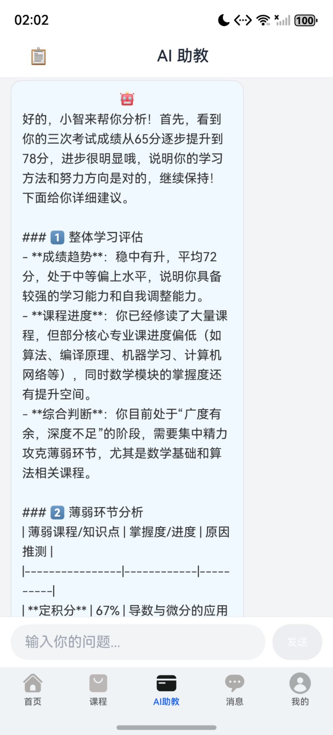
（2）学习分析数据模型：已定义 LearningAnalysisData、ScoreTrendItem、KnowledgePoint、CourseProgressItem 等模型，并在 analyzeData 中生成考试次数、平均分、成绩趋势、知识点掌握度、课程进度、薄弱点与优势领域等分析结果。
（3）分析结果可视化：已完成 AnalysisCard 组件，用卡片形式展示平均分、考试趋势、知识点掌握进度条、课程学习进度以及薄弱环节/优势领域，使 AI 助教不只输出文本，还能先呈现结构化学习画像。
（4）AI学习建议生成：ChatViewModel 已实现 requestAnalysis，通过 buildAnalysisPrompt 将考试、知识点和课程进度组织成结构化提示词，调用 AiService 获取学习评估、薄弱环节分析、具体建议和推荐学习路径。
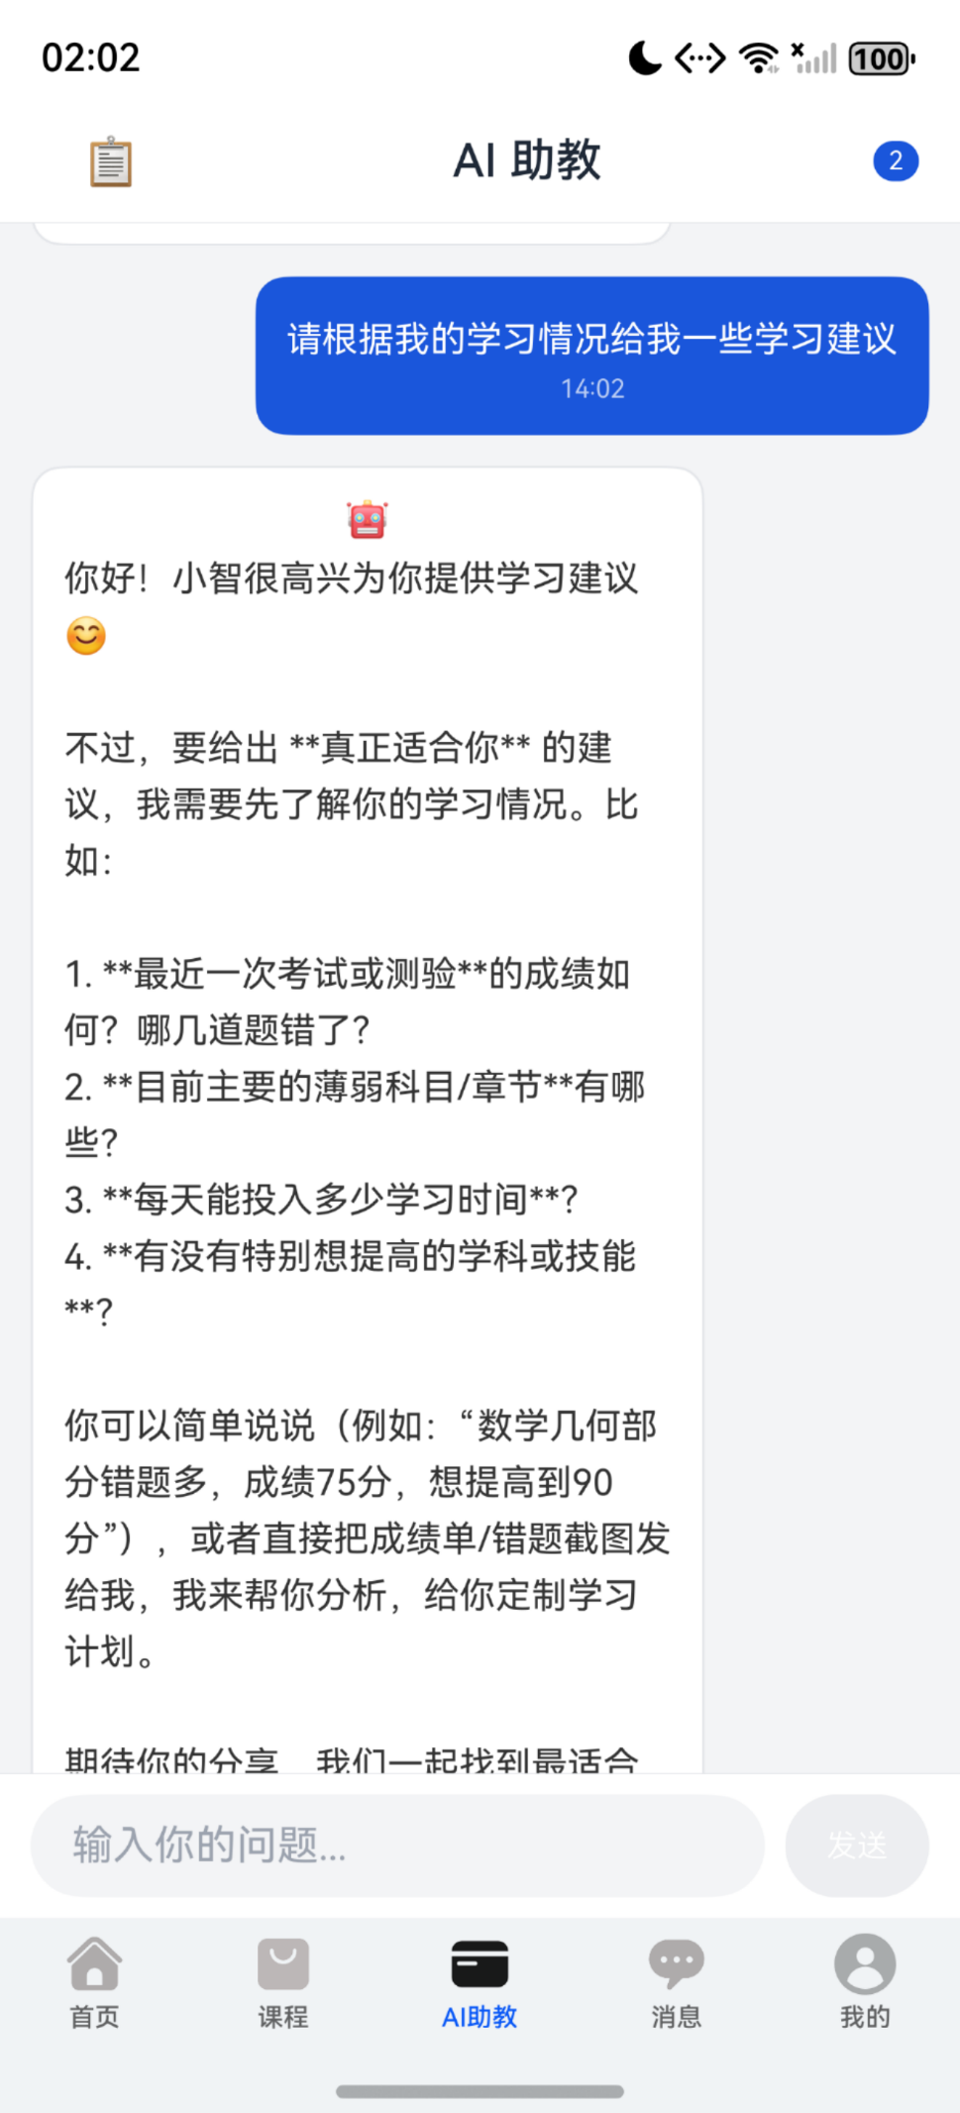
（5）错题本深度分析：已实现 requestErrorBookAnalysis 和 buildErrorBookAnalysisPrompt，可按知识点统计错题数量与占比，带入正确答案、用户答案、错误思路和学习笔记，要求 AI 输出错误分布、常见错误模式、薄弱知识点和 1-2 周学习规划。
（6）前端交互入口：AiChatView 欢迎页已提供“学习分析”“错题分析”“学习建议”“拍照搜题”入口；RecommendQuestions 提供快捷提问；MineErrorPage 底部“AI 分析错题”按钮可切换到 AI 助教并自动触发错题分析。
（7）可用性兜底：当 AI 接口异常或网络不可用时，系统会调用 generateLocalAnalysisText 或 generateLocalErrorAnalysisText 生成本地分析文本，保证学习建议功能仍可演示、可理解、可继续使用。
2. 本阶段开发过程中遇到的问题及解决方法
（1）学习数据来源分散：考试分数、错题、课程进度分别来自不同模块，直接在页面中读取会造成耦合。解决方法是新增 DataCollectService，将采集过程收敛为 collectAllData，并向分析层输出统一快照。
（2）真实数据不足影响演示：当前部分课程进度和考试历史仍依赖默认数据。解决方法是在无真实数据时提供可解释的演示数据，同时保留 AppStorage 和本地文件读取入口，后续可以平滑替换为真实后端或数据库。
（3）AI回复可能不稳定：外部模型接口可能因网络、鉴权或响应格式异常导致失败。解决方法是在 ChatViewModel 中保留发送中状态、异常捕获和本地兜底报告，避免用户只看到失败提示。
（4）学习建议容易空泛：若只把“给我建议”发送给模型，结果容易泛化。解决方法是将平均分、成绩趋势、薄弱知识点、课程进度、错题详情、错误思路和学习笔记全部结构化写入提示词，并明确要求输出学习评估、薄弱诊断、复习方法和时间规划。
（5）跨模块触发链路复杂：错题本属于个人中心模块，AI分析属于 AI助教模块。解决方法是通过 AppStorage 的 triggerErrorAnalysis 与 currentTabIndex 传递触发状态，用户点击“AI 分析错题”后可自动进入 AI助教并发起分析。
3. 本阶段未解决问题说明及需求帮助
（1）AI接口安全改造：当前 AI 服务已能调用外部模型，但后续应改为后端代理或安全配置方式，避免在客户端代码中保留明文密钥，并补充鉴权、限流和日志脱敏机制。
（2）真实学习数据接入：目前考试历史、课程进度和学习时长仍有演示数据成分，需要进一步接入真实学习行为数据，包括章节完成记录、题目作答明细、错题复习次数和学习时长分布。
（3）掌握度算法优化：知识点掌握度目前主要由错题频次反推，仍属于启发式估算。后续需要结合答题总量、正确率、题目难度、最近复习时间和课程进度，形成更稳定的评分规则。
（4）测试与验收：需要补充单元测试、接口异常测试、真机页面流转测试和长文本渲染测试，重点验证学习分析卡片、错题分析触发、AI回复兜底和本地数据持久化。

四、下一阶段开发计划

（一）下一阶段核心任务

（二）需要协调调整的事项
请说明下一阶段需要调整的分工、时间计划或其他需要任课老师协调的事项：
需要确认正式小组成员姓名、学号、专业班级和本次报告的周次范围，以替换模板表格中的“待补充”。
需要任课老师或后端负责人确认正式 AI 服务接入方式，建议采用后端代理统一管理密钥、模型配置和请求日志。
需要明确学习分析所需的真实数据字段，包括考试历史、题目作答记录、课程章节进度、学习时长和错题复习状态。
下一阶段安排一次真机联调和演示验收，重点检查 AI助教从错题本跳转、生成分析建议、显示学习画像的完整链路。

